我的相簿—編織花籃
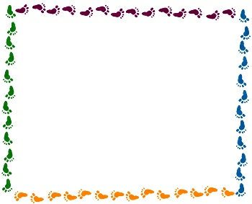

寫信給未來的我：想像四年後自己有什麼改變？快要畢業了，對國中有什麼期待？
四年後的我：
最近過得好嗎？

。祝
畢業快樂
四年前的我上
四月二十日
請大聲朗讀給家人聽，然後請家人簽名。
簽章：

